UNIT 1: HELLO
- PHONICS
hello bye

B. VOCABULARY:
Hello / hi : xin chào  I : tôi  You : bạn  How : như thế nào | Fine : tốt, khỏe  Goodbye / bye : tạm biệt  Thank you : cảm ơn  (names: Ben, Lucy, Mai, Minh)
C.SENTENCE PATTERNS:
1.Chào hỏi và giới thiệu tên
* Hello = Hi: xin chào
Hello, I’m Ben. – Hi, Ben. I’m Mai.
( Xin chào, Tôi là Ben. – Chào Ben, Tôi là Mai.)
- Hỏi thăm sức khỏe
-How are you? ( Bạn khỏe không?)
->I’m fine, thank you (Tôi khỏe, cảm ơn. )
D. EXERCISES
Task 1. Look and tick or cross
1.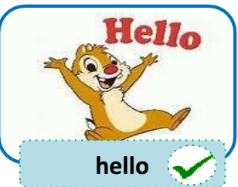 | 2.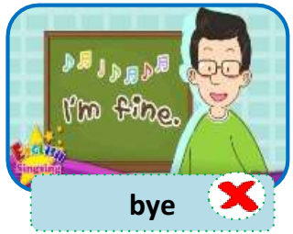 | 3.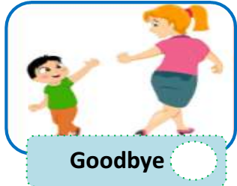
4.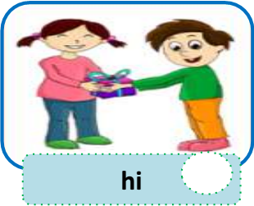 | 5. 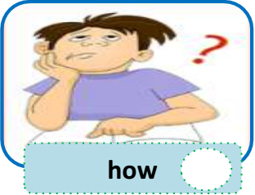 | 6.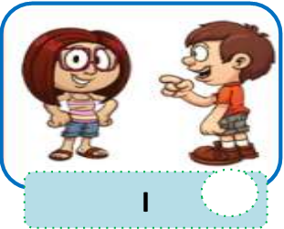
Task 2. Fill in the blank with the correct letter.
0.bye  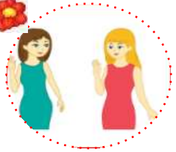 | 1. th _ nk you | 2.ho_  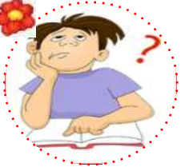
3.y _ u  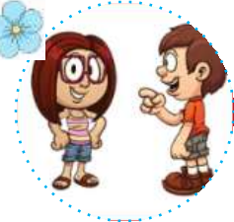 | 4. h_   | 5. goo_bye  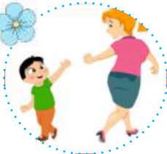
6. He_ _o  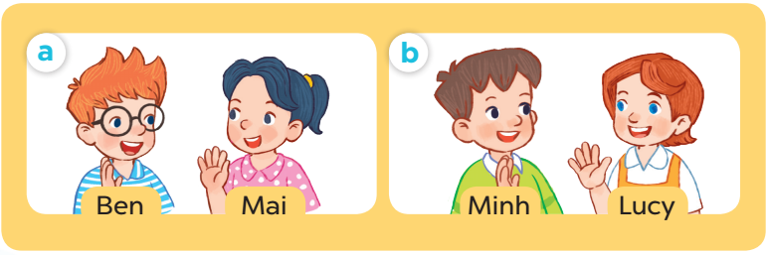 | 7.H_ I’_ Ben  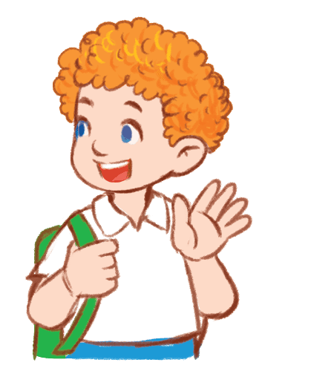 | 8. How _ _ _ you ?  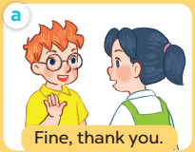
Task 3. Unscramble the words
0. ih hi | 3. doog bey …………………..
1. oyu ……………….. | 4. nefi ..…………………
2. lehol ……………... | 5. ohw ..…………………
Task 4. Read and odd one out.
1. A. hi B. hello C. good bye D. I
2. A. I B. you C. How D. he
3. A. Mai B. Ben C. Mary D. Lucy
4. A. one B. three C. thanks D. eight
5. A. Ben B. Mary C. Minh D. Bill
Task 5. Choose the correct answer to complete the dialogue.
I’m Goodbye fine you hello
Nga: (0)Hello, Hoa. How are (1)…………………?
Hoa: Hi, Nga. I’m (2)………………., thanks. And you?
Nga: (3)…………….. fine, thank you. Goodbye, Hoa.
Hoa: (4)……………….., Nga.
Task 6 . Rearrange the words to make the correct sentences.
1. I’m/ Hello,/Lucy/.
…………………………………………………………………………………………………
2. Mai / Hi,/ Minh. / I’m /.
…………………………………………………………………………………………………
3. Minh/ Goodbye, /.
…………………………………………………………………………………………………
4. you, / are/ How/ Lan /?
…………………………………………………………………………………………………
5. I’m / thanks / fine, /.
…………………………………………………………………………………………………

